# Захарова Людмила Евгеньевна

# КЭО 1 курс

## Тема 4. Разработка сценария использования мобильного приложения Sounds of Speech

1. **Установите приложение Sounds of Speech. (**Приложение платное)
2. **Составьте полный список его разделов и функций:**

* анимированные артикуляторные диаграммы для всех согласных и гласных звуков;
* описание того произношения звуков речи;
* отработка звуков через видео лекции на лице для каждого речевого звука.
* артикуляционная анатомия на схеме;
* работа с носителями языка для каждого согласного и гласного звука.

1. **Опишите последовательность действий, необходимых для тренировки произношения дифтонгов с помощью данного приложения.**
2. *Прослушай звук*

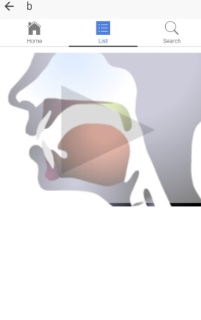

*2. Просмотри и отработай образцы звуков, представленных на видео*

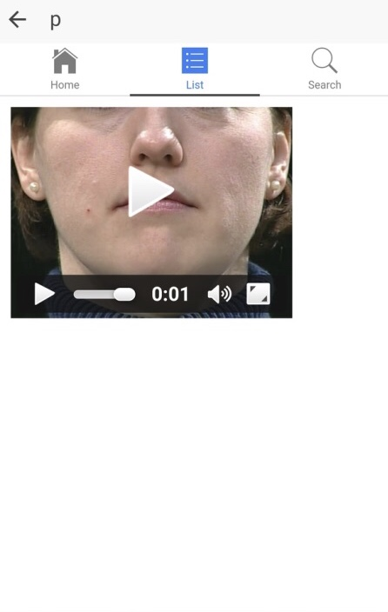

1. *Отработка звуков через артикуляционную анатомию*

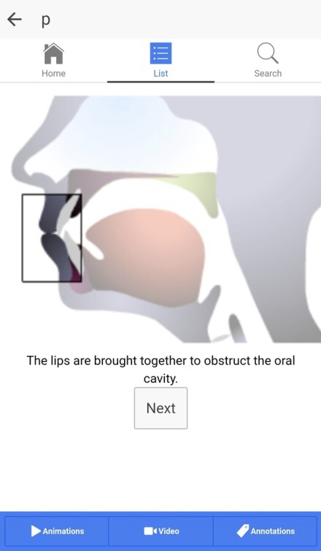

1. **Разместите отчёт (лог действий) в репозитории (веб-портфолио)**

Отчет размещен 17.12.2019г.